**Carpeta de Campo**

Integrantes: Valdez Valentín, Puca Brandon y Rodríguez Daniel

Arranque del proyecto que nos designaron. El proyecto consistía en una continuación de una página web para la administración de la escuela. Esto fue hablado con los profesores De PP

Tareas:

**Diagrama GANTT**: mediante un Excel donde pusimos todas las tareas para poder ponerles un tiempo “estimado” para la realización de esa misma

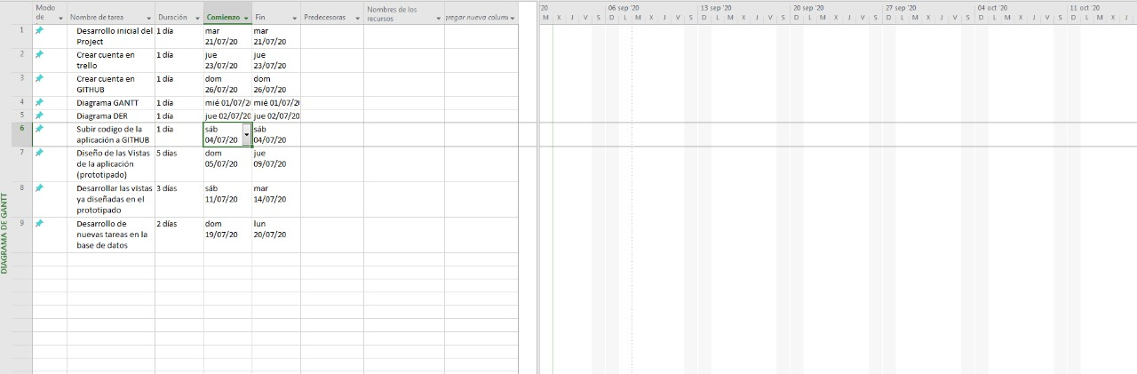

**Trello**: Donde ponemos notas para poder ver que tareas están en proceso, cuales todavía no se empezaron y cuales están terminadas básicamente para gestionar las tareas de todo el proyecto

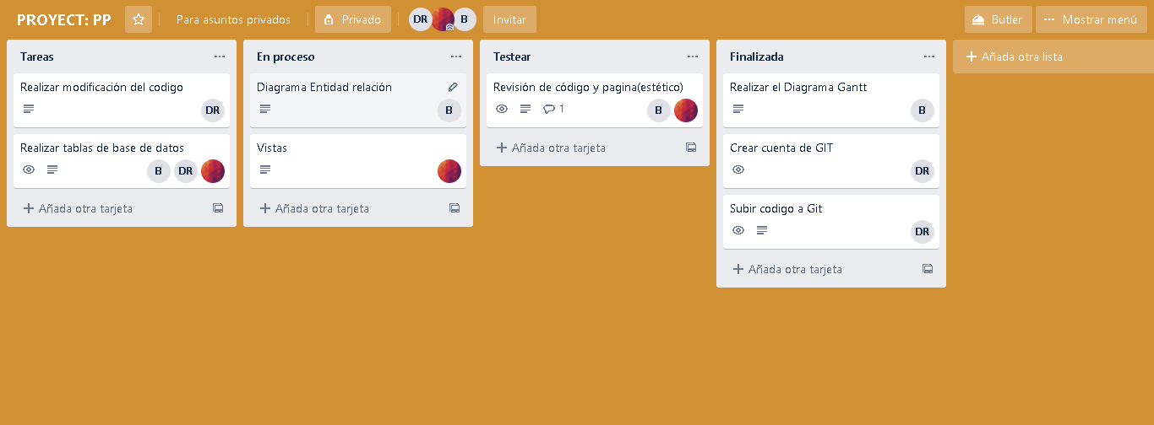

**Diagrama entidad relación (DER):** Para tener una idea más grafica sobre las funciones básicas de la página creamos un diagrama de entidad relación que nos servirá de referencia para entender de una forma más simple cómo el usuario interactúa con la página al ingresar a la misma

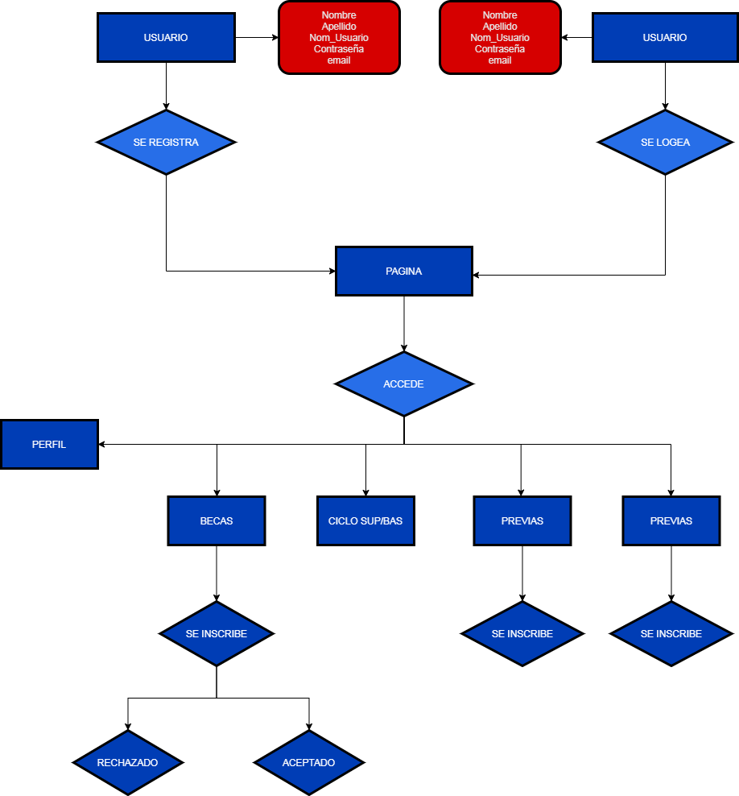

**GIT:** La plataforma donde subimos todo a la nube ósea todo lo que tenga que ver con el proyecto imágenes, código etc . Esto es impórtate ya que si se perdiera algo de código o cualquier cosa se por dría consultar al Git.

También podemos trabajar con una copia del año pasado y nuestro verdadero proyecto subirlo a la plataforma para no confundirnos de código y para codear mejor ya que tendremos que rehacer código y borrar cosas. 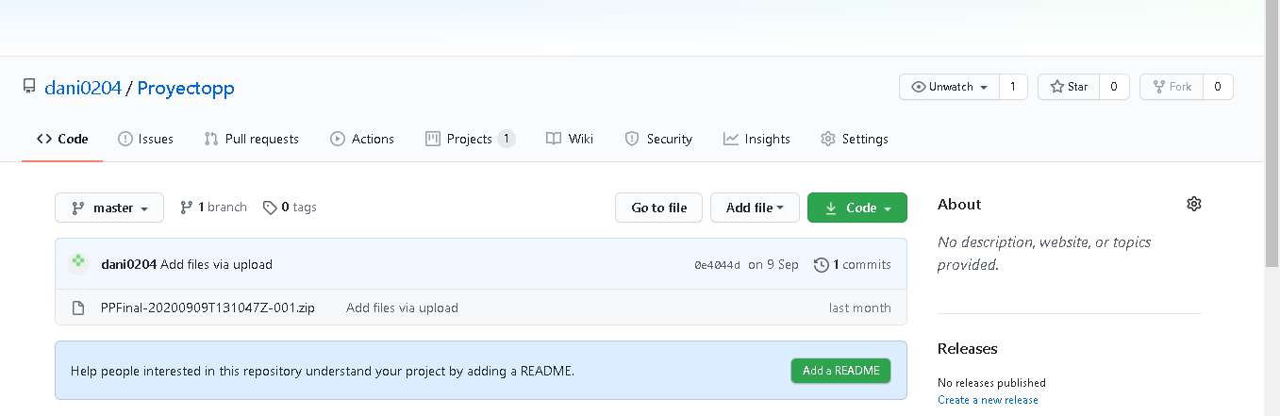

**Errores del proyecto a corregir**:

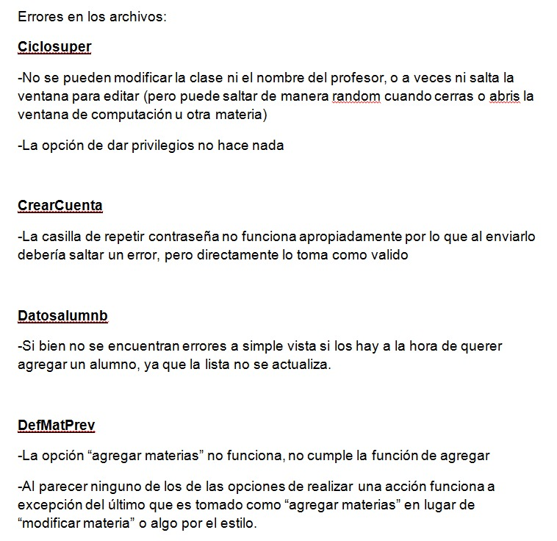

Algunos errores son visuales y otros son de código puede ser tanto que no funcione la vista con normalidad o eliminar la vista y crearla desde 0

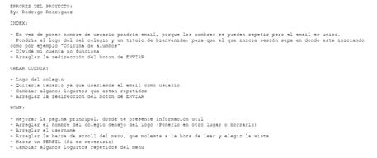

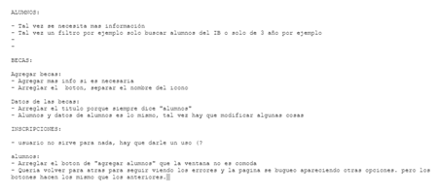

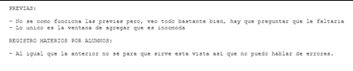

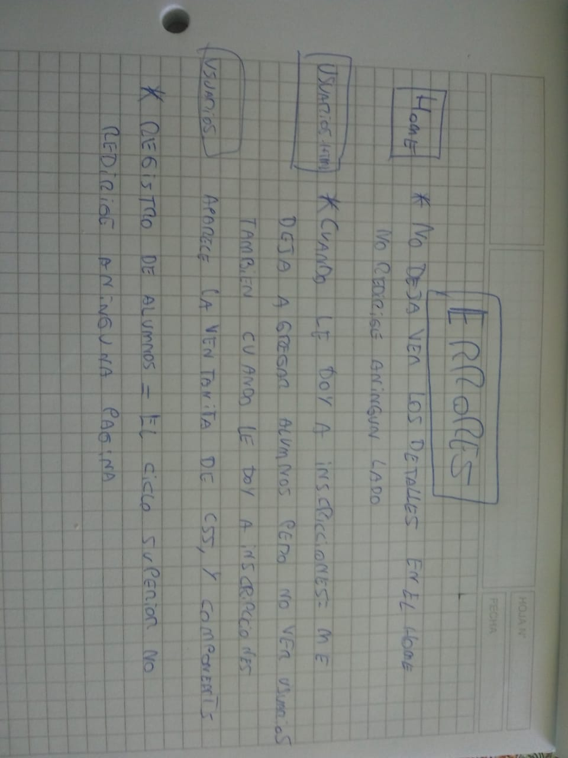

*Hoy estuvimos viendo con el profesor sobre el codeigniter , ya que tenemos varios problemas al intentar usarlo por eso nos recomendó ver algunos videos explicativos sobre codeigniter 3.

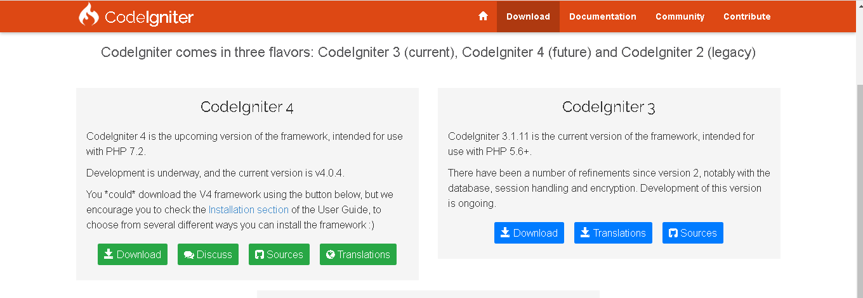

Sobre los videos explicativos tuvimos más enfoque en cómo crear la base de datos y como usar los helpers ya que tenia mas demasiadas dudas con el código de codeigniter , también como eliminar consultas y algunos datos que no necesitáramos mas

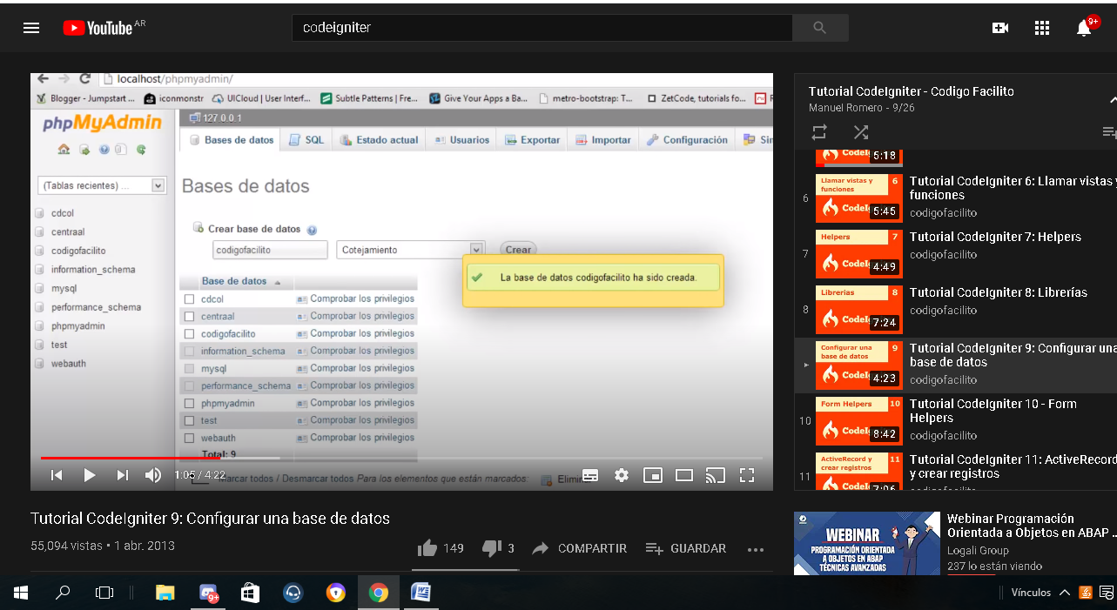

**1/07/2020**

*Hoy tuvimos un meet con los profesores para ver cómo podemos seguir con el codeigniter y para que nos explique cómo lo podíamos aplicar a las vistas. Con esto tenemos que agarrar las vistas del código del año pasado y intentar agregarlo coideigniter.

*Con el profesor quedamos que tenemos que realizar las vistas con codeigniter pero teníamos algunas dudas sobre el tema

**4/07/2020**

Empezamos trabajando con algunos helpers para la página

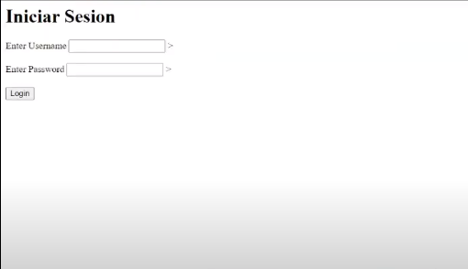

Por ejemplo el iniciado de sesión nos explico que teníamos que borrar la url que viene por defecto ya que tendremos que poner la carpeta de nuestro proyecto

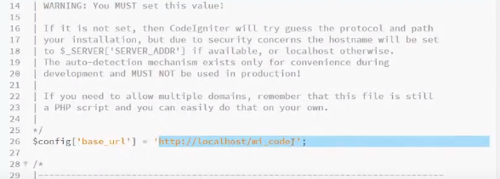

**6/07/2020**

También el iniciado de Sesión por el que se tiene que pasar para ingresar a la página, ósea comprobar todos los datos ingresados en el nombre de usuario y en la contraseña

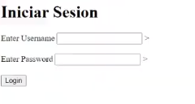

Para eso tenemos que abrir el con <?php el class Main extends CI_Controller luego tendremos que cerrarlo con la misma

extendsx.PNG

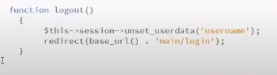

La función del controlador se va a llamar login esta función lo que va a hacer es que con la variable $this-> llamemos a la función load y la función load va a llamar a la función view , como parámetro va a recibir la vista “login”, básicamente la función view de lo que se encarga es de buscar en la carpeta view un archivo o una vista que se llame “login”

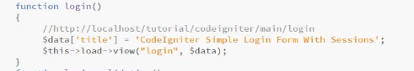

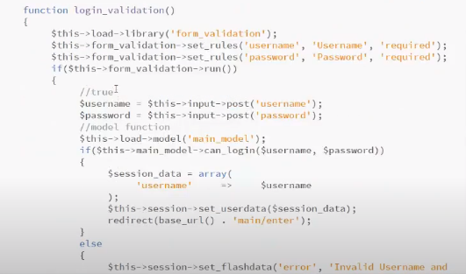

Básicamente lo que va a hacer el login_validation() código PHP es validar el iniciado de Sesión que nosotros estamos cargardo .Para eso lo primero que va estar haciendo es exportar un librería que es form_validation esta librería pertenece al codeigniter

libretiaa code.PNG

Luego en las 2 líneas siguientes de código vamos a estar recibiendo las 2 variables que le vamos a acargar en el formulario de iniciado que va a ser el username y el password que también se le añadió un required que es para que el campo no quede vacio, ósea que sea necesario llenarlo

reeeeeas.PNG

Luego todo el código siguiente es para verificar si el usuario ingresado existe o no

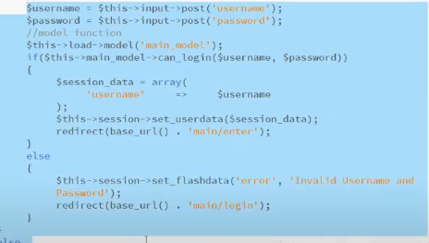

**14/07/2020**

Asignamos nuevas tareas en el trello ya que tenemos más cosas que realizar , el profesor hizo revisión de todo lo que vamos haciendo en el año , también agregamos Registros.php , toda la información se guardara en la base de datos

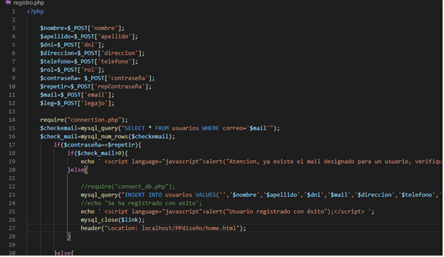

Le pusimos nombre a cada input para así hacer que se guardaran los datos en la base de datos y se cambió el método de form a post.

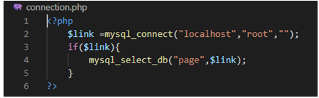

También un poco de código css con el footer, conseguimos tener los logos marcados en el footer, cada uno con un href hacia la página correspondiente de la escuela en esa red social (Obviamente si es que la tuviese, en cualquier caso se podría cambiar). El nuevo footer iría en cada uno de los archivos del proyecto.

El único problema era que, por alguna razón, por más que cambiáramos los estilos del archivo principal

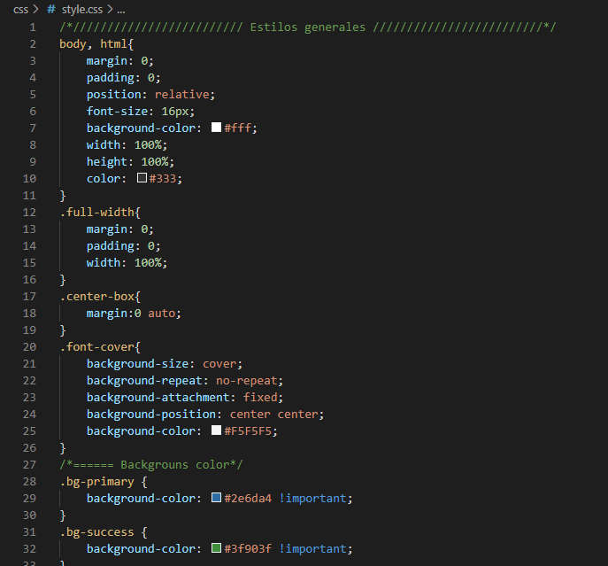

**12/08/2020**

Corregimos varios errores visuales en todas vistas del proyect por ejemplo en AgregarAlum.html había errores visuales que tenían que ser arreglados

agregarss.PNG

Aquí un poco del código , básicamente se base de un menú a la izquierda donde ponga todo lo necesario para poder inscribirse o guiarse en la pagina ya que en las otras vistas pasa lo mismo con el menú solamente que son diferentes opciones dependiendo que desea realizar.

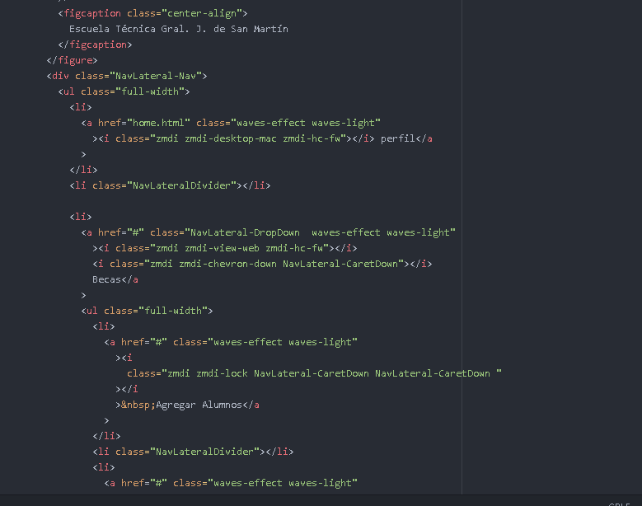

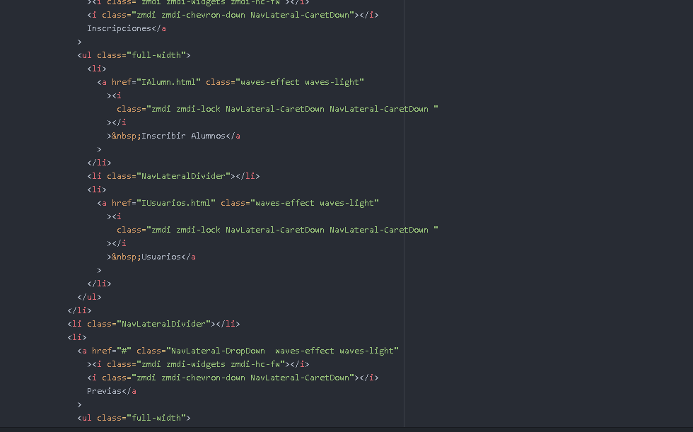

22/08/2020

Valentín descubrió código generado por boostrap en la página principal donde se puede ver las redes sociales como “línea de tiempo”

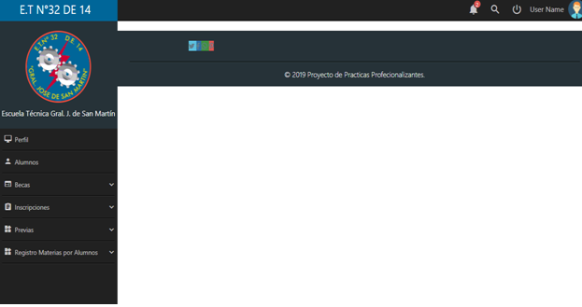

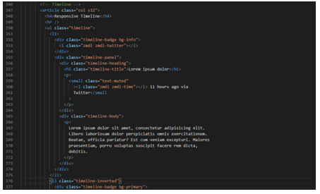

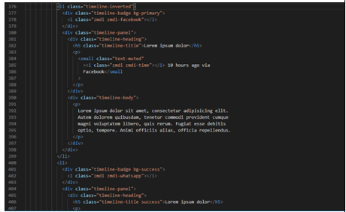

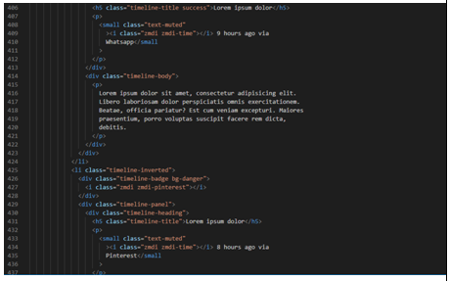

También implementamos la base de datos, finalmente el profe Nahuel pudo pasarnos la estructura de la base de datos

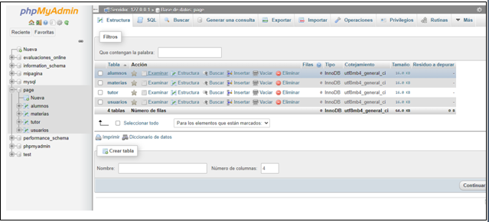

Así quedarías las tablas de la base de datos:

**Alumnos:**

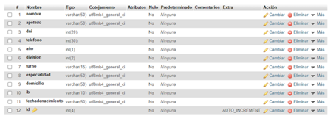

**Materias:**

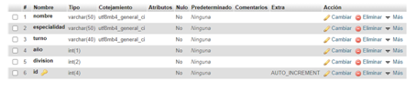

**Tutor:**

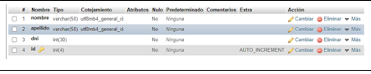

**Usuarios:**

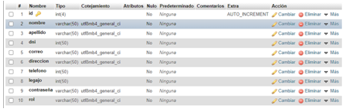

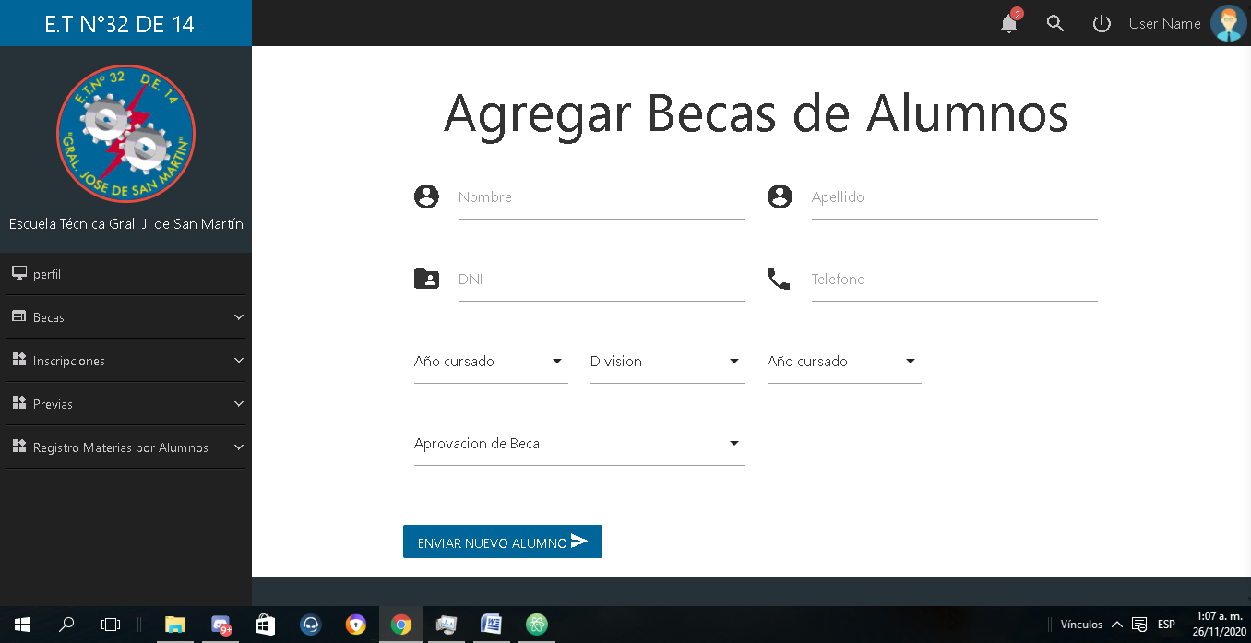

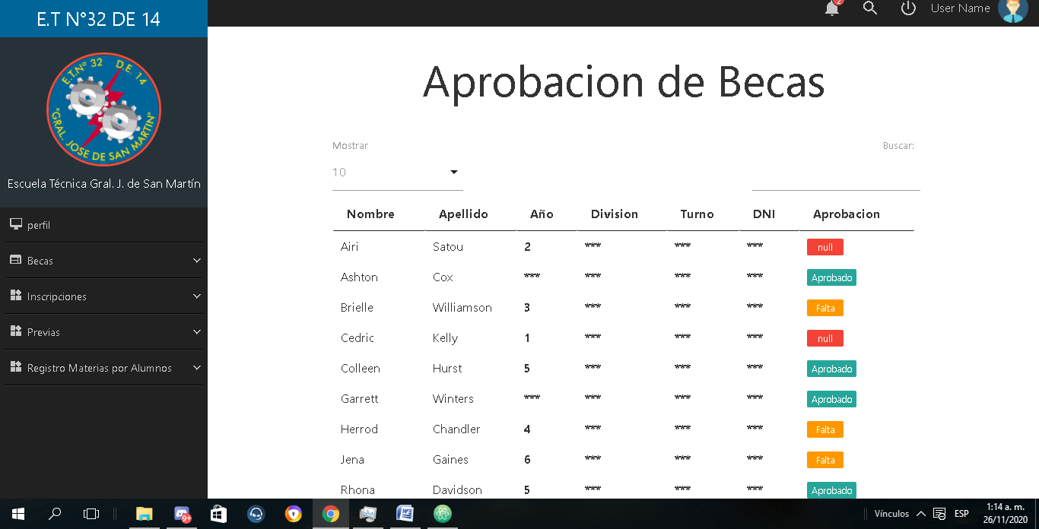

**En Agregar Becas**

Acá se podrá ver si la beca fue aprobada , falta o fue rechazada. Al igual que en la zona de los alumnos, aquí igualmente puedes reducir o aumentar el número de gente que mostrar y a su lado lo de buscar, para encontrarte de manera más rápida, siendo algo sumamente eficiente y que toma menos tiempo de encontrarte entre todos los que están allí.

**Apartado de Inscripciones**

Aquí es donde podemos inscribir a un alumno se podrán ingresar mediante la siguiente información: Nombre, Apellido, Año, División, Turno, Especialidad, Domicilio, DNI .Luego de escribir todos los datos y comprobar que son reales y correctos al final del cuadro de inscripción aparcera el botón de “enviar nuevo alumno”

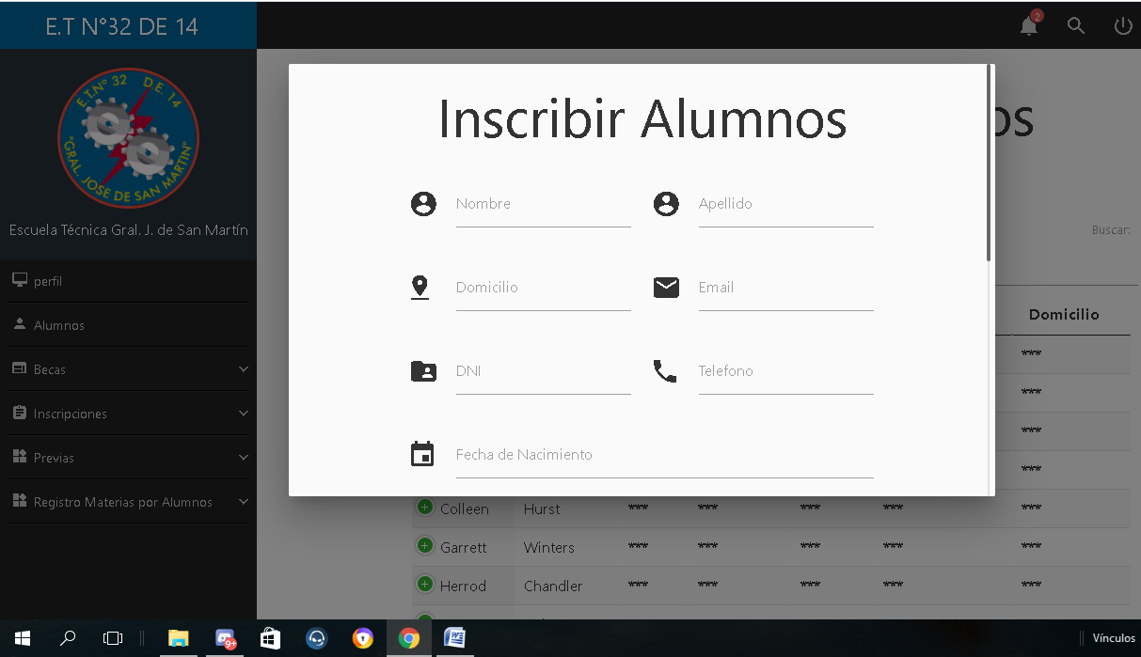

**Inicio de sesión**

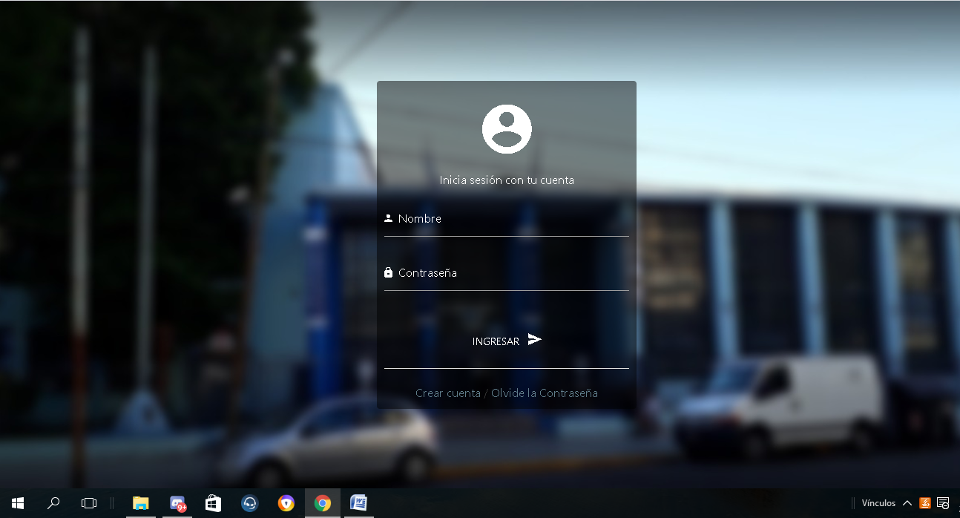

En el inicio de sesión es prácticamente la pagina de registro para el campus , también tiene required como parámetro(para que sea obligatorio) y si el nombre y/o la contraseña son incorrectas no ingresara a la página principal. Abajo está la opción de crear cuenta para poder crear un usuario para ingresar.

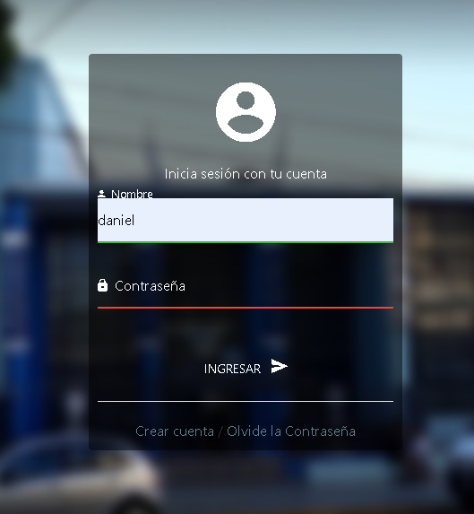

**Previas**

Agregar Alumnos: Aquí también aparecerá la tabla, la que más ha sido mencionada en todos los apartados, solo que tendrá los nombres y apellidos, DNI, y si tiene dos previas, poner ambas; en cambio sí tiene una, solo ingresar una. Arriba en azul te aparecerá lo de antes: “Agregar Alumnos”, en este lugar ingresarás el nombre, apellido y DNI, esto sirve para la inscripción de las previas, más debajo de allí, tendrás las materias a cursar, y allí tendrás tres simples opciones, previa1, 2 y “Otras”, en las dos primeras pondrás si es de Computación, Mecánica o Automotores, en caso de no ser ninguna de ellas, agregarás la que tienes en “Otras”. Y por último al igual que en todas, si no ingresas, te pedirá que lo hagas, ya que es sumamente obligatorio.

